ĐỀ KIỂM TRA CUỐI TUẦN TOÁN 7
TUẦN 6
-Tính chất của dãy tỉ số bằng nhau
-Định lí
I.HỎI ĐÁP NHANH
1.Suy luận nào sau đây là sai?
Từ tỉ lệ thức $\frac{a}{b}$ = $\frac{c}{d}$ suy ra ( với giả thiết các tỉ số đều có nghĩa):
A. a.d = b.c
B. a:d = b:c
C. $\frac{a+c}{b+d}$ = $\frac{c}{d}$
D. $\frac{a-c}{b-d}$ = $\frac{a}{b}$

2. Số cây trồng của ba tổ: Một, hai ,ba của một lớp 7 lần lượt tỉ lệ với 4; 5 và 6. Biết tổng số cây trồng của ba tổ là 60.
Đúng ghi Đ, sai ghi S:
 | Tổ một | Tổ hai | Tổ ba | Đ/S
a. | 10 | 16 | 24
b. | 16 | 20 | 24
c. | 8 | 10 | 12
d. | 24 | 20 | 16
e. | 15 | 18 | 27

3.Cho ba đường thẳng a; b; c. Biết a // b hai đường thẳng d và e cắt a,b,c (h.17)
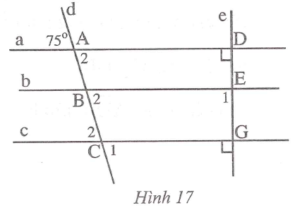
a. Khoanh vào chữ cái trước kết quả sai.
A. a // c
B. b vuông góc e
C. $\hat{E}$₁ = 80$°$
D. b // c

b.Khoanh vào chữ cái trước kết quả đúng.
A. $\hat{A}$₂ = 115$°$
B. $\hat{B}$₂ = 115$°$
C. $\hat{C}$₂ = 115$°$
D. $\hat{C}$₁ = 75$°$

4. Hãy nối mỗi dòng ở Bảng I với một dòng tương ứng ở bảng II để lập thành một định lí.
Bảng I |  |  | Bảng II
a. | Nếu một đường thẳng cắt hai đường thẳng song song |  | 1. | Thì bằng nhau
b. | Hai đường thẳng phân biệt cùng song song với một đường thẳng thứ ba |  | 2. | Là một góc vuông
c. | Hai góc đối đỉnh |  | 3. | Thì chúng song song với nhau
d. | Góc tạo bởi hai tia phân giác của hai góc kề bù |  | 4. | Thì hai góc so le trong bằng nhau

II.LUYỆN TẬP
1.
a. Tìm hai số x và y, biết : $\frac{x}{5}$ =$\frac{y}{8}$ và x + y = 39
Cách 1: Dùng tính chất của dãy tỉ số bằng nhau:
$\frac{x}{5}$ = $\frac{y}{8}$ = …………………………………………………………………….

Cách 2: Dùng giá trị chung (ẩn dụ) k của các tỉ số
Giả sử $\frac{x}{5}$ = $\frac{y}{8}$ = k => x = 5k

Cách 3: Biểu diễn các ẩn số theo cùng một ẩn số:
$\frac{x}{5}$ = $\frac{y}{8}$ => x = $\frac{5y}{8}$; x + y = ……………………………………………………..

b. Tìm ba số x,y,z biết chúng tỉ lệ với 5;6;9 và 2x – 3y + 5z =74
Cách 1:……………………………………………………………
Cách 2:……………………………………………………………
Cách 3: $\frac{x}{5}$ = $\frac{y}{6}$ => x = $\frac{5y}{6}$; $\frac{y}{6}$ = $\frac{z}{9}$ => z =…..; 2x – 3y + 5z = …………………

2.
a.Tìm ba số a,b,c biết $\frac{a}{3}$ = $\frac{b}{4}$; $\frac{b}{5}$ = $\frac{c}{6}$ và 5a + 3b – 4c = 156
………………………………………………………………………
b.Tìm hai số d và e biết d : 3 = e : 8 và d.e = 6
………………………………………………………………………
c. Tìm bốn số m, n, p, q biết $\frac{2m}{3}$ = $\frac{4n}{5}$ = $\frac{6p}{7}$ = $\frac{8q}{9}$ và m + n – p – q = 11
………………………………………………………………………

3.Tìm các số x,y,z biết
a. 3x = 2y; 5y = 8z và x – y + z = 35……………………………………………….
b. 3x = 2y; 5z = 2x và x.y = 24……………………………………………………..
c. 3x = 4y = 5z và 2x + 3y – 4z= 74…………………………………………………
d. $\frac{x}{y}$ = $\frac{8}{15}$; $\frac{y}{z}$ = $\frac{5}{6}$ và $\frac{x}{4}$ - $\frac{y}{3}$ + $\frac{z}{2}$ = 12…………………………………………………
e. $\frac{x}{5}$ = $\frac{y}{4}$ = $\frac{z}{6}$ và xyz = 960………………………………………………………..

4. Tìm các số a,b,c biết
a. $\frac{a-2}{3}$ = $\frac{b-3}{4}$ = $\frac{c-4}{5}$ và 2a – 3b + 4c = 53……………………………………….

b. $\frac{a}{12}$ = $\frac{2b}{5}$ = $\frac{3c}{10}$ và a – b – c = 74………………………………………………

c*. $\frac{4a-3b}{3}$ = $\frac{5b}{a}$ - c = $\frac{3c}{5}$ - a và a + b + c = 100……………………………………….

5.
a. Số học sinh bốn lớp 7A, 7B, 7C và 7D của một trường tỉ lệ với 10;8;9;7. Biết số học sinh lớp 7A hơn số học sinh của lớp 7D là 15 em. Tính số học sinh mỗi lớp.
…………………………………………………………………………………..

b.Một khu vườn hình chữ nhật có diện tích 500m². Biết chiều dài và chiều rộng tỉ lệ với 5 và 4. Tính chu vi khu vườn đó.
…………………………………………………………………………………..

6*. Cho $\frac{a}{b}$ = $\frac{b}{c}$ với a,b,c là các số hữu tỉ khác 0. Chứng tỏ rằng
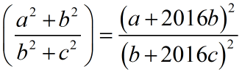

7.Cho hình 18.
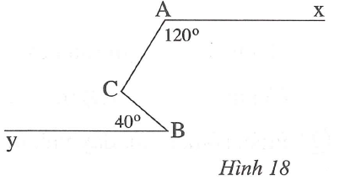
Biết $\hat{BCA}$ = 100$°$
Chứng tỏ rằng Ax // By
…………………………………………………………………………………………………………………………………………………………………………………………………………………………………………………………………

8. Giải bài toán (h.19) với giả thiết (GT), kết luận (KL) sau.
Có thể rút ra được định lí nào?
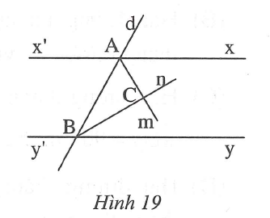

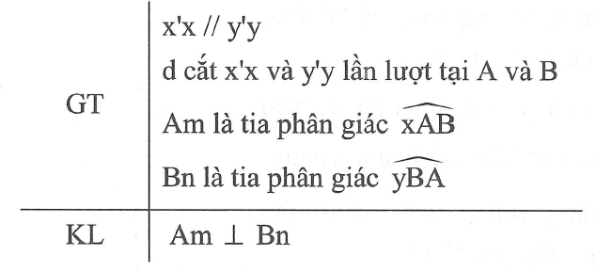

9. Chứng minh rằng nếu một đường thẳng cắt hai đường thẳng song song thì các tia phân giác của hai góc đồng vị song song với nhau.

10*. Cho hình 20, biết ba điểm B,C,D thẳng hàng; A và D nằm trên đường thẳng x’x; B nằm trên đường thẳng yy’. Chứng minh rằng AC vuông góc BD.
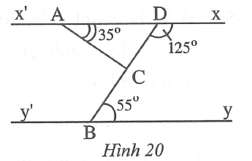

ĐÁP ÁN TUẦN 6
I.
1.B

2.
a.S
b.Đ
c. S
d. S
e.S

3.
a.C
b.D

4.
a. -4
b.-3
c. -1
d. -2

II.
1.
a. x = 15; y = 24
b. x = 10; y = 12; z = 18.

2.
a. Từ $\frac{a}{3}$ = $\frac{b}{4}$ ; $\frac{b}{5}$ = $\frac{c}{6}$ => $\frac{a}{15}$ = $\frac{b}{20}$ = $\frac{c}{24}$ = $\frac{5a}{75}$ = $\frac{3b}{60}$ = $\frac{4c}{96}$
Đáp số: a = 60; b = 80; c =96

b. Đặt d : 3 = e : 8 = k thì d.e = 24k² = 6 => k = $±$0,5
Đáp số: d = 1,5; e = 4 hoặc d = -1,5; e = -4

c. Đặt $\frac{2m}{3}$ = $\frac{4n}{5}$ = $\frac{6p}{7}$ = $\frac{8q}{9}$ = k.
Đáp số: m = 36; n = 30; p =28; q =27

3.
a. Từ 3x = 2y => $\frac{x}{2}$ = $\frac{y}{3}$; 5y = 8z => $\frac{y}{8}$ = $\frac{z}{5}$ suy ra $\frac{x}{16}$ = $\frac{y}{24}$ = $\frac{z}{15}$
Đáp số: x = 80; y = 120; z = 75.
b.
Từ x = $\frac{2}{3}$y và x.y = 24 => y = $±$ 6
Đáp số: x = 4; y = 6; z = 1,6 hoặc x = -4; y = -6, z = -1,6
c.
Đáp số: x = 40; y = 30; z = 24.
d.
$\frac{x}{y}$ = $\frac{8}{15}$ => $\frac{x}{8}$ = $\frac{y}{15}$; $\frac{y}{z}$ = $\frac{5}{6}$ = $\frac{15}{18}$ => $\frac{y}{15}$ = $\frac{z}{18}$.
Từ đó có :
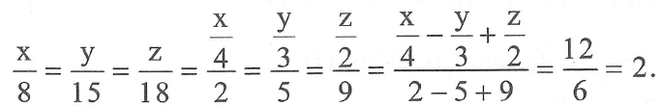
Đáp số: x = 16; y = 30; z = 36.
e.
Đặt $\frac{x}{5}$ = $\frac{y}{4}$ = $\frac{z}{6}$ = k => k³ = 8 => k = 2 => x = 10; y = 8; z = 12

4.
a.
Đặt $\frac{a-2}{3}$ = $\frac{b-3}{4}$ = $\frac{c-4}{5}$ = k => k = 3 => a = 11; b = 15; c = 19.
b.
Đáp số: a = 144; b = 30; c = 40.
c*.
$\frac{4a-3b}{3}$ = $\frac{5b}{4}$ - c = $\frac{3c}{5}$ - a = $\frac{20a-15b}{15}$ = $\frac{15b-12c}{12}$ = $\frac{12c-20a}{20}$
= $\frac{20a-15b+15b-12c+12c-20a}{15+12+20}$ =0 => 20a = 15b; 15b = 12c; 12c = 20a
=> $\frac{a}{3}$ = $\frac{b}{4}$ = $\frac{c}{5}$ = $\frac{a+b-c}{3+4-5}$ = $\frac{100}{2}$ = 50 => a = 150; b = 200; c =250

5.
a. Gọi số học sinh bốn lớp 7A, 7B, 7C và 7D lần lượt là x,y,z (x,y,z > 0)
Ta có: $\frac{x}{10}$ = $\frac{y}{8}$ = $\frac{z}{9}$ = $\frac{t}{7}$ = $\frac{x-t}{10-7}$ = $\frac{15}{3}$ = 5 => x = 50; y = 40; z = 45; t = 35.
b.
Gọi chiều dài khu vườn là x (m,x >0) và chiều rộng khu vườn ấy là y (m,y >0)
Ta có: $\frac{x}{5}$ = $\frac{y}{4}$ = k (k > 0) => xy = 20k² = 500 => k² = 25 => k = 5
Vậy x = 25 và y = 20.Chu vi khu vườn là 90m.

6*.
Từ $\frac{a}{b}$ = $\frac{b}{c}$ => b² = ac
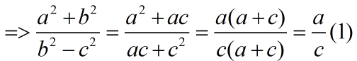
Đặt $\frac{a}{b}$ = $\frac{b}{c}$ = k thì a = kb; b = kc.
Từ (1) (2) suy ra điều phải chứng minh
7.(h58)
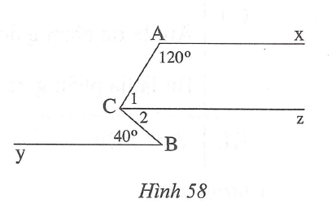
Trong $\hat{BCA}$ kẻ tia Cz // Ax thì
$\hat{C1}$ + $\hat{CAx}$ = 180$°$ (cặp góc trong cùng phía)
=> $\hat{C1}$ = 180$°$ - $\hat{CAx}$ = 60$°$
Vì $\hat{C1}$ + $\hat{C2}$ = 100$°$ => $\hat{C1}$ = 100$°$ - $\hat{C2}$ = 40$°$
Mặt khác $\hat{C2}$ = $\hat{CBy}$ = 40$°$ lại là cặp góc so le trong
Nên Cz // By mà Cz // Ax suy ra Ax // By (đpcm)

8.(h.59)
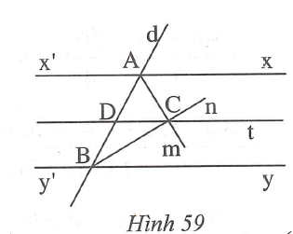
Chứng minh
Qua C kẻ đường thẳng t // x’x thì
T // y’y vì x’x // y’y (giả thiết) ; t cắt d tại D
Do đó:
$\hat{ACD}$ = $\hat{xAm}$; $\hat{DCB}$ = $\hat{yBn}$ (các cặp góc so le trong) (1)
Và $\hat{xAB}$ + $\hat{yBA}$ = 180$°$ (cặp góc trong cùng phía) (2)
Mặt khác theo giả thiết Am là tia phân giác $\hat{xAB}$ nên $\hat{xAm}$ = $\frac{1}{2}$ $\hat{xAB}$ (3)
Bn là tia phân giác $\hat{yBA}$ nên $\hat{yAn}$ = $\frac{1}{2}$ $\hat{yBA}$ (4)
Từ (1) (2) (3) (4) suy ra:
$\hat{ACB}$ = $\hat{ACD}$ + $\hat{DCB}$ = $\hat{xAm}$ + $\hat{yBn}$ = $\frac{1}{2}$ ($\hat{xAB}$+$\hat{yBA}$) = 180$°$ : 2 = 90$°$
Vậy Am vuông tại Bn.
Rút ra định lí: Nếu một đường thẳng cắt hai đường thẳng song song thì các tia phân giác của hai góc trong cùng phía vuông góc với nhau.

9.(h.60)
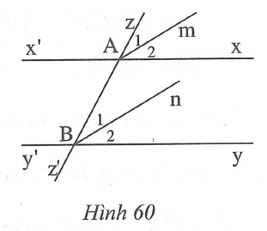
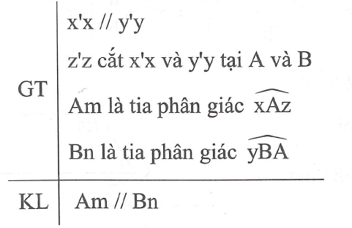

Chứng minh:
Ta có:$\hat{xAz}$ = $\hat{yBA}$ ( hai góc đồng vị); $\hat{A1}$ = $\frac{1}{2}$ $\hat{xAz}$; $\hat{B1}$ = $\frac{1}{2}$ $\hat{yBA}$
Suy ra $\hat{A1}$ = $\hat{B1}$ hai góc ở vị trí đồng vị nên Am // Bn (đpcm).

10*. (h.61)
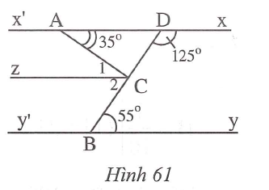
Hướng dẫn:
Từ số đo hai góc xDB và yBD suy ra x’x // y’y
Từ C kẻ Cz //x’x
So sánh $\hat{C1}$ với $\hat{DAC}$; $\hat{C2}$ với $\hat{DBy}$

